Plan del Proyecto
En esta sección se presenta la organización en fases e iteraciones y el calendario del proyecto.

Plan de las Fases
El desarrollo se llevará a cabo en base a fases con una o más iteraciones en cada una de ellas. La siguiente tabla muestra una la distribución de tiempos y el número de iteraciones de cada fase (para las fases de Construcción y Transición es sólo una aproximación muy preliminar)
Fase | Nro.  Iteraciones | Duración
Fase de Inicio | 0 | 2 semanas
Fase de Elaboración | 1 | 4 Semanas
Fase de Construcción | 1 | 22 Semanas
Fase de Transición | 1 | 2 Semanas
Los hitos que marcan el final de cada fase se describen en la siguiente tabla.
Descripción | Hito
Fase de Inicio | Se presentará el plan de proyecto junto con la planificación de la primer iteración  Se identificará a los casos de usos principales del sistema realizando una breve descripción del mismo.  Se realizará un estudio para hallar firmadores digitales que puedan ser utilizados en una aplicación web
Fase de Elaboración | En esta fase se analizan los requisitos y se desarrolla un prototipo de arquitectura (incluyendo las partes más relevantes y / o críticas del sistema). Al final de esta fase, todos los casos de uso correspondientes a requisitos que serán implementados en la primera release de la fase de Construcción deben estar analizados y diseñados (en el Modelo de Análisis / Diseño). La revisión y aceptación del prototipo de la arquitectura del sistema marca el final de esta fase. En nuestro caso particular, por no incluirse las fases siguientes, la revisión y entrega de todos los artefactos hasta este punto de desarrollo también se incluye como hito. La primera iteración tendrá como objetivo la identificación y especificación de los principales casos de uso, así como su realización preliminar en el Modelo de Análisis / Diseño, también permitirá hacer una revisión general del estado de los artefactos hasta este punto y ajustar si es necesario la planificación para asegurar el cumplimiento de los objetivos. Ambas iteraciones tendrán una duración de una semana.
Fase de Construcción | Durante la fase de construcción se terminan de analizar y diseñar todos los casos de uso, refinando el Modelo de Análisis / Diseño. El producto se construye en base a 2 iteraciones, cada una produciendo una release a la cual se le aplican las pruebas y se valida con el cliente / usuario. Se comienza la elaboración de material de apoyo al usuario. El hito que marca el fin de esta fase es la versión de la release 2.0, con la capacidad operacional parcial del producto que se haya considerado como crítica, lista para ser entregada a los usuarios para pruebas beta.
Fase de Transición | En esta fase se prepararán dos releases para distribución, asegurando una implantación y cambio del sistema previo de manera adecuada, incluyendo el entrenamiento de los usuarios. El hito que marca el fin de esta fase incluye, la entrega de toda la documentación del proyecto con los manuales de instalación y todo el material de apoyo al usuario, la finalización del entrenamiento de los usuarios y el empaquetamiento del producto.

Calendario del Proyecto
A continuación se presenta un calendario de las principales tareas del proyecto incluyendo sólo las fases de Inicio y Elaboración. Como se ha comentado, el proceso iterativo e incremental de RUP está caracterizado por la realización en paralelo de todas las disciplinas de desarrollo a lo largo del proyecto, con lo cual la mayoría de los artefactos son generados muy tempranamente en el proyecto pero van desarrollándose en mayor o menor grado de acuerdo a la fase e iteración del proyecto. La siguiente figura ilustra este enfoque, en ella lo ensombrecido marca el énfasis de cada disciplina (workflow) en un momento determinado del desarrollo.

CRONOGRAMA (DIAGRAMA DE GANTT)
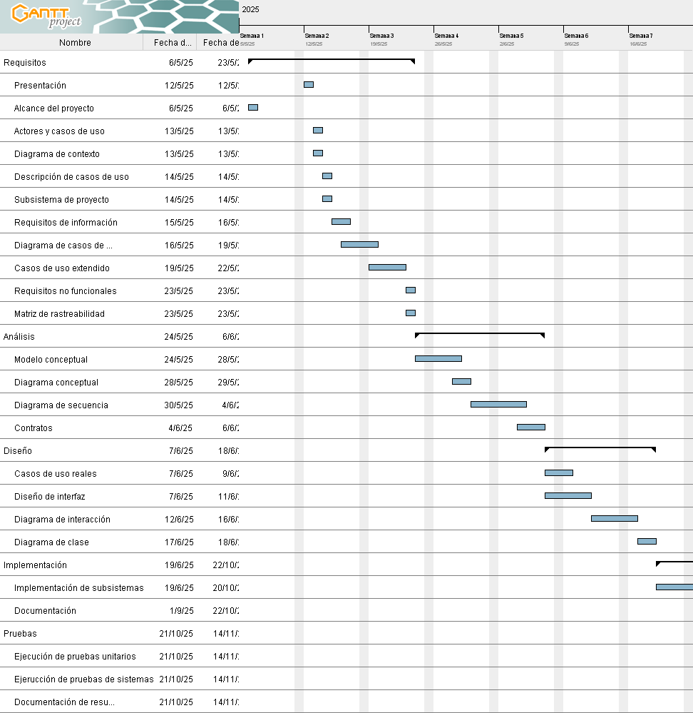

Casos de Usos y Actores

Actores
A continuación se presenta la lista de actores que se ha identificado en las primeras entrevistas.
Actor | Descripción
Administrador | Se encarga de gestionar los roles, permisos y usuarios del sistema.
Bibliotecario | Utiliza el sistema para registrar, catalogar y actualizar el inventario de libros. También puede registrar préstamos, devoluciones, sancionar socios, generar informes.
Socio | Utiliza el sistema para consultar el catálogo online, reservar libros, gestionar sus datos personales y ver su historial de préstamos, devoluciones y sanciones.

Diagrama de Caso de Uso
Se presenta un diagrama de caso de uso del sistema para definir los límites del sistema.

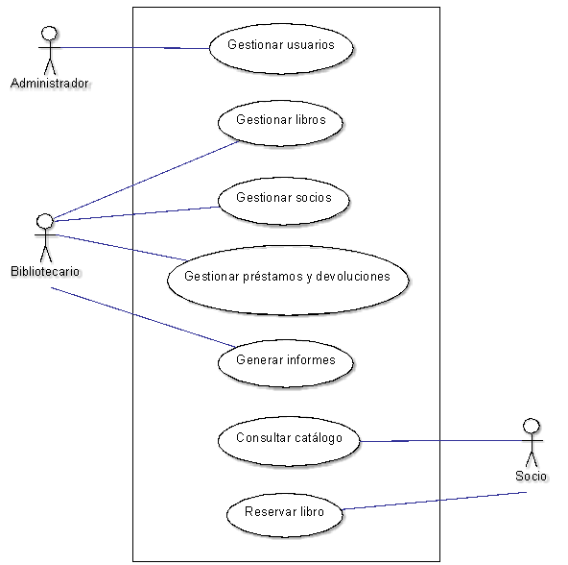

Casos de Usos de Alto Nivel
Se deben realizar una descripción de alto nivel de los Casos de usos identificados.

Código: CU-001
Caso de Uso : Nombre del CU
Actor/es:
Descripción: Descripción del caso de uso en uno o dos párrafos

Código: CU-001
Caso de Uso : Crear rol
Actor/es: Administrador
Descripción: Permite crear un rol de usuario con sus determinados permisos sobre los módulos del sistema.

Código: CU-002
Caso de Uso : Actualizar rol
Actor/es: Administrador
Descripción: Permite modificar los datos de un rol ya existente en el sistema.

Código: CU-003
Caso de Uso : Eliminar rol
Actor/es: Administrador
Descripción: Permite eliminar un rol existente dentro del sistema.

Código: CU-004
Caso de Uso : Buscar rol
Actor/es: Administrador
Descripción: Permite buscar y visualizar los datos de un rol del sistema.

Código: CU-005
Caso de Uso : Asignar rol
Actor/es: Administrador
Descripción: Permite asignar un o más roles a un usuario existente.

Código: CU-006
Caso de Uso : Crear usuario
Actor/es: Administrador, Bibliotecario, Socio
Descripción: El caso de uso permite crear un nuevo usuario en el sistema.

Código: CU-007
Caso de Uso : Modificar usuario
Actor/es: Administrador, Bibliotecario, Socio
Descripción: Permite actualizar los datos de un usuario del sistema.

Código: CU-008
Caso de Uso : Eliminar usuario
Actor/es: Administrador, Bibliotecario
Descripción: Permite eliminar un usuario existente del sistema.

Código: CU-009
Caso de Uso : Buscar usuario
Actor/es: Administrador, Bibliotecario
Descripción: Permite buscar y visualizar los datos de un usuario existente.

Código: CU-010
Caso de Uso : Registrar libro
Actor/es: Administrador, Bibliotecario
Descripción: Permite registrar un nuevo libro en el sistema.

Código: CU-011
Caso de Uso : Modificar libro
Actor/es: Administrador, Bibliotecario
Descripción: Permite actualizar los datos de un libro existente en el sistema.

Código: CU-012
Caso de Uso : Eliminar libro
Actor/es: Administrador, Bibliotecario
Descripción: Permite eliminar un libro existente de la base de datos.

Código: CU-013
Caso de Uso : Buscar libro
Actor/es: Administrador, Bibliotecario, Socio
Descripción: Permite consultar los datos y disponibilidad de un libro registrado en el sistema.

Código: CU-014
Caso de Uso : Reservar libro
Actor/es: Socio
Descripción: permite reservar un libro disponible en el sistema.

Código: CU-015
Caso de Uso : Registrar préstamo
Actor/es: Administrador, Bibliotecario
Descripción: Permite registrar un préstamo de un libro a un socio.

Código: CU-016
Caso de Uso : Extender préstamo
Actor/es: Administrador, Bibliotecario
Descripción: Permite extender el tiempo de préstamo de un libro.

Código: CU-017
Caso de Uso : Registrar devolución
Actor/es: Administrador, Bibliotecario
Descripción: Permite registrar una devolución de un libro previamente prestado.

Código: CU-018
Caso de Uso : Registrar sanción
Actor/es: Administrador, Bibliotecario
Descripción: Permite registrar una sanción a un socio.

Código: CU-019
Caso de Uso : Buscar sanciones
Actor/es: Administrador, Bibliotecario
Descripción: Permite consultar un historial de sanciones activas y pasadas.

Código: CU-020
Caso de Uso : Modificar sanción
Actor/es: Administrador, Bibliotecario
Descripción: Permite modificar una sanción previamente registrada.

Código: CU-021
Caso de Uso : Eliminar sanción
Actor/es: Administrador, Bibliotecario
Descripción: Permite eliminar una sanción errónea o cancelada.

Código: CU-022
Caso de Uso : Levantar sanción
Actor/es: Administrador, Bibliotecario
Descripción: Permite finalizar o quitar una sanción de forma adelantada de manera manual.

Código: CU-023
Caso de Uso : Generar informe parametrizable
Actor/es: Administrador, Bibliotecario
Descripción: permite generar informes sobre los módulos usuarios, libros, opac, reservas, préstamos, devoluciones y sanciones con filtro de fechas.

Código: CU-024
Caso de Uso : Ver informe de usuarios con más prestamos
Actor/es: Administrador, Bibliotecario
Descripción: Permite vizualizar un informe sobre los usuarios con más préstamos por fechas.

Código: CU-025
Caso de Uso : Ver informe de libros con más préstamos
Actor/es: Administrador, Bibliotecario
Descripción: Permite visualizar un informe de los libros que más veces han sido prestados por fechas.

Código: CU-026
Caso de Uso : Buscar informe
Actor/es: Administrador, Bibliotecario
Descripción: Permite buscar y listar informes de entre los disponibles.

Calificación de los Casos de usos
Se establece una lista de los casos de usos al cual se le califica de acuerdo a la importancia y los casos de usos críticos

Caso de Uso | Calificación
Crear rol | Alta
Actualizar rol | Alta
Eliminar rol | Alta
Buscar rol | Alta
Asignar rol | Alta
Crear usuario | Media
Modificar usuario | Media
Eliminar usuario | Media
Buscar usuario | Media
Registrar libro | Alta
Modificar libro | Alta
Eliminar libro | Alta
Buscar libro | Media
Reservar libro | Alta
Registrar préstamo | Alta
Extender préstamo | Media
Registrar devolución | Media
Registrar sanción | Media
Buscar sanciones | Baja
Modificar sanción | Media
Eliminar sanción | Media
Levantar sanción | Media
Generar informe parametrizable | Baja
Ver informe de usuarios con más préstamos | Baja
Ver informes de libros con más préstamos | Baja
Buscar informe | Baja

